Урок 8. Семинар: Основы криптографической защиты информации
Самостоятельно выполнить задание 3 сегодняшнего семинара с операционными системами, которые не были доступны студенту во время занятия.
Доп. задание* (не обязательное): напишите программу на Python, которая будет вычислять хэш-значения.

- Расчет хэш для файла в командной строке Windows:
certutil -hashfile C:\Users\Егор\Desktop\letter11251218.docx SHA256
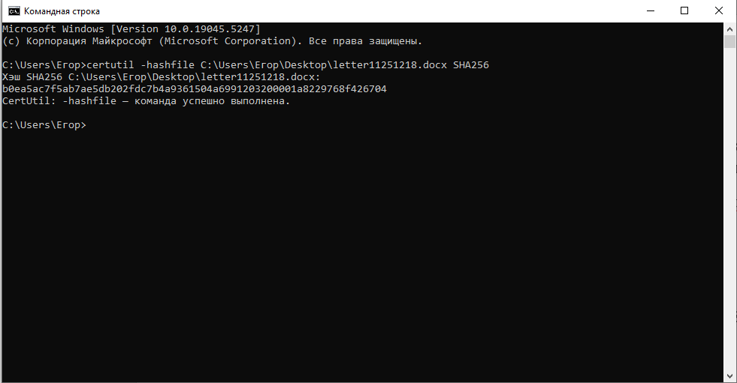
- Расчет хэш для файла в PowerShell-оболочке Windows:
get-filehash -Algorithm SHA256 C:\Users\Егор\Desktop\letter11251218.docx
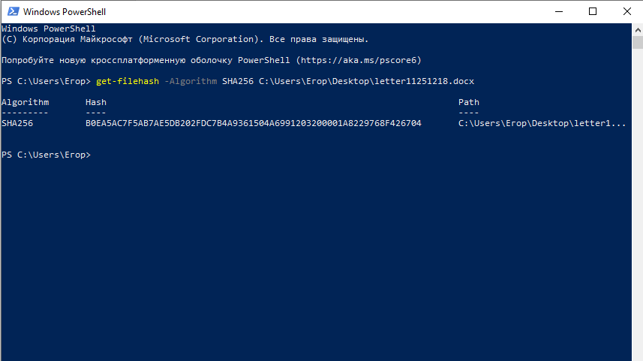
- Расчет хэш для файла с помощью программы на Python:
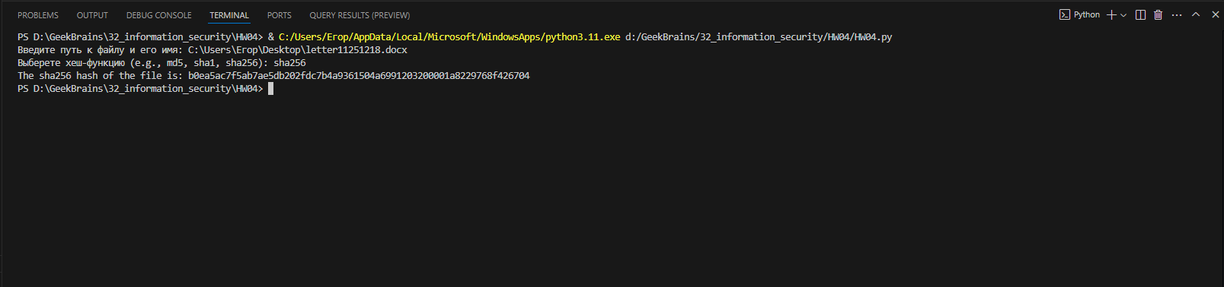
- Расчет хэш для файла в Debian:
sha256sum initrd.img 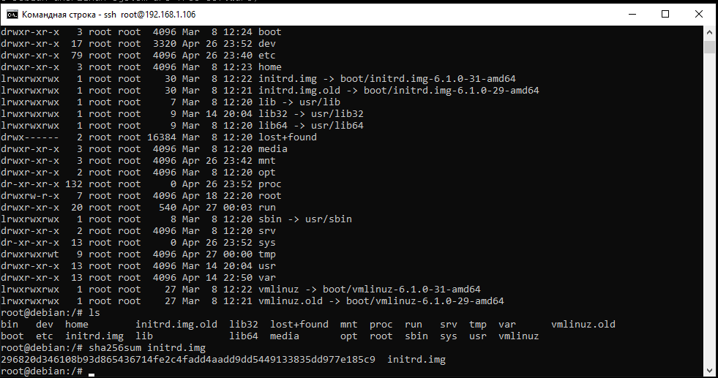
- Делаем проверку созданных хэш Windows на сайтах : https://hash-ﬁle.online/ и https://www.strerr.com/ru/sha256_ﬁle.html
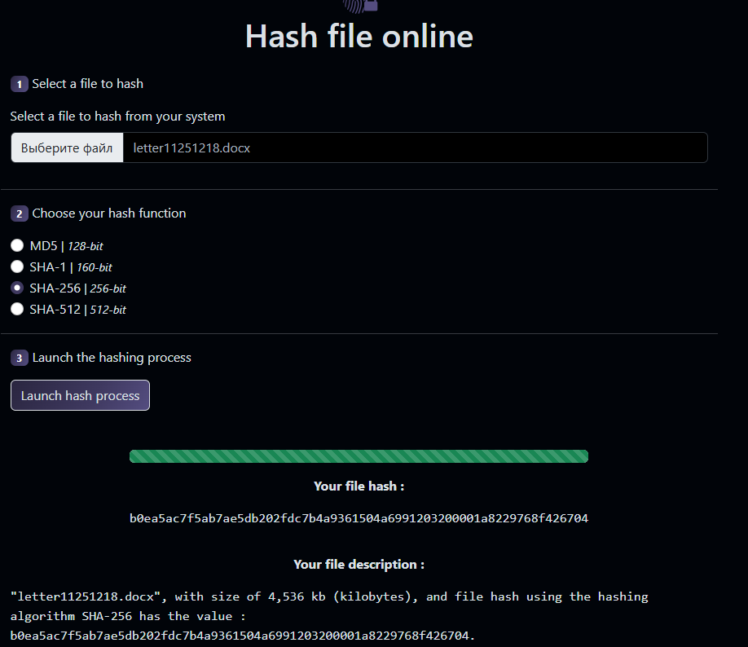
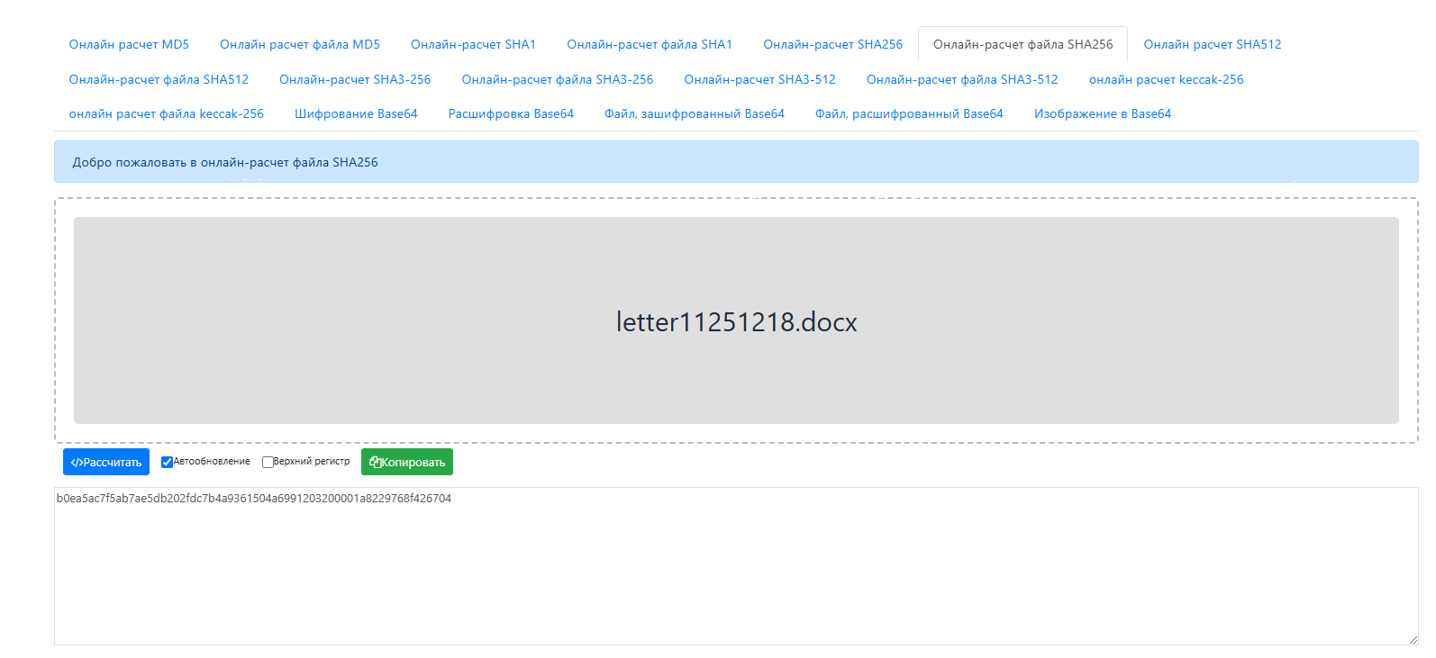
- Рассчитаем хэш файла в командной строке Windows:
echo|set /p="test" > %TMP%/hash.txt |certutil -hashfile %TMP%/hash.txt SHA256 | findstr /v "hash"
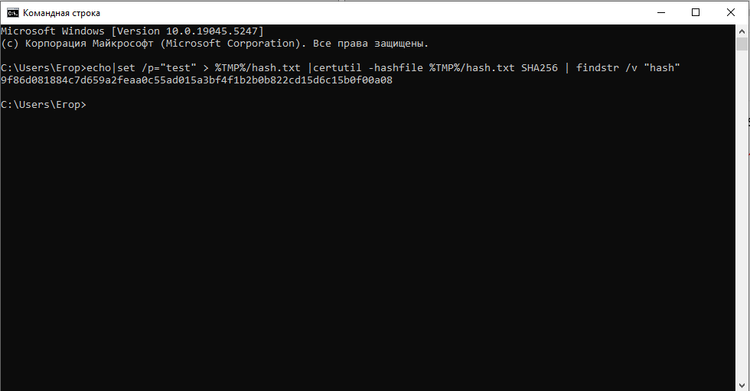
- Рассчитаем хэш файла в командной строке в Debian:
echo -n test | sha256sum
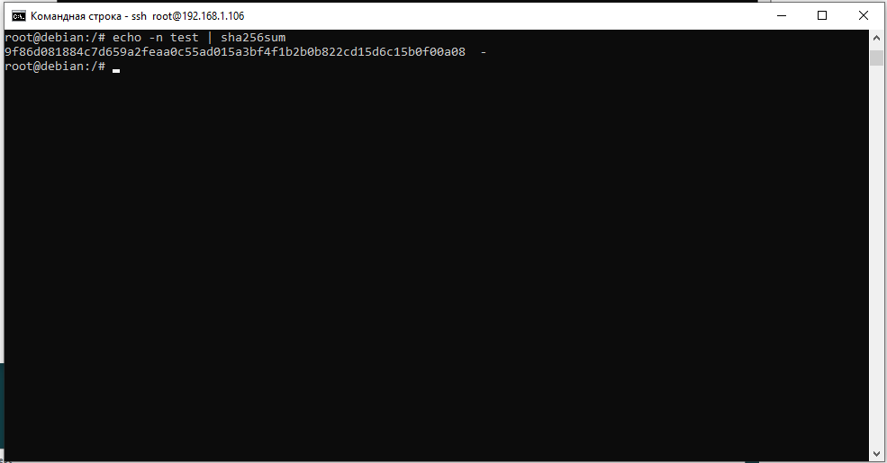
- Проверим полученные значения хэшей на веб-ресурсах: : https://pi7.org/hash/sha256 и https://md5decrypt.net/en/Sha256/